Σεισμοί, Ηφαίστεια… Καταστροφή ή Δημιουργία?

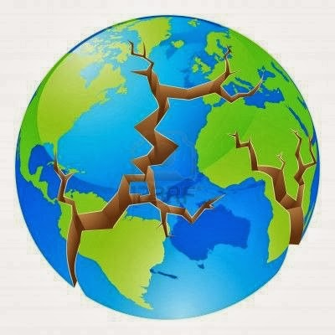

ΠΕΡΙΕΧΟΜΕΝΑ

* **Εισαγωγή**
* **Ενότητα 1η**

Δομή του εσωτερικού της Γης

* **Ενότητα 2η**

Η θεωρία των Λιθοσφαιρικών Πλακών

Κινήσεις των Λιθοσφαιρικών Πλακών

● **Ενότητα 3η**

Σεισμοί-Ιστορική αναδρομή

Τι είναι σεισμός- Πώς δημιουργείται- είδη

* **Ενότητα 4η**

Μέτρα προστασίας

* **Ενότητα 5η**

Χάρτης σεισμικής επικινδυνότητας- Ελληνικό τόξο

* **Ενότητα 6η**

Ηφαίστεια- Ορισμός- Δημιουργία

* **Ενότητα 7η**

Χαρακτηριστικά ηφαιστείου

* **Ενότητα 8η**

Ενεργά-Σβησμένα ηφαίστεια

* **Ενότητα 9η**

Ηφαίστεια στον Ελλαδικό χώρο

* **Ενότητα 10η**

Επικίνδυνα ηφαίστεια στον κόσμο

* **Ενότητα 11η**

Ηφαίστειο Σαντορίνης

● **Ενότητα 12η**

Ρόλος ηφαιστείων στη φύση-Επιπτώσεις

● Βιβλιογραφία

**Εισαγωγή**

Η ομάδα μας επέλεξε να μελετήσει το φαινόμενο των σεισμών και των ηφαιστείων με αφορμή το γεγονός ότι η Ελλάδα είναι μια από τις πιο σεισμογενείς περιοχές στον κόσμο αλλά και με ηφαιστειακή δραστηριότητα. Θεωρήσαμε ότι θα ήταν ωφέλιμο να γνωρίσουμε καλά τι είναι ο σεισμός, τι τον προκαλεί αλλά και της ενέργειες που πρέπει να κάνουμε ώστε να προστατευόμαστε από αυτόν και να ξεπεράσουμε τον φόβο και την ταραχή που προκαλεί συνήθως η άγνοια αλλά και η μη σωστή ενημέρωση για τη συμπεριφορά μας κατά την εκδήλωση σεισμού. Εξάλλου ας μη ξεχνάμε ότι η περιοχή του Κορινθιακού κόλπου στον οποίο κατοικούμε δίνει συχνά σεισμούς λόγω πολλών ρηγμάτων που υπάρχουν στον χώρο αυτό.

**Δομή του εσωτερικού της Γης**

Στην πραγματικότητα, ούτε στις μέρες μας μπορούμε να περιγράψουμε με βεβαιότητα το εσωτερικό της Γης.

Εντούτοις, οι επιστήμονες έχουν σχηματίσει ένα μοντέλο του εσωτερικού της Γης, βασισμένοι κυρίως στη μελέτη διάδοσης των σεισμικών κυμάτων. Μετρώντας τον χρόνο που χρειάζονται τα σεισμικά κύματα για να φτάσουν σε διάφορα σημεία της Γης, οι επιστήμονες μπορούν να εκτιμήσουν αν αυτά τα κύματα ταξιδεύουν ευθύγραμμα ή αν αλλάζουν πορεία, καθώς «διαπερνούν» υλικά διαφορετικής πυκνότητας στο εσωτερικό της Γης.

Σύμφωνα με τους επιστήμονες η εσωτερική κατανομή της Γης αποτελείται από διαδοχικά στρώματα, όπου τα ελαφρύτερα στρώματα βρίσκονται στην επιφάνειά της. Αυτά είναι ο μανδύας , ο φλοιός και ο πυρήνας.

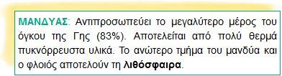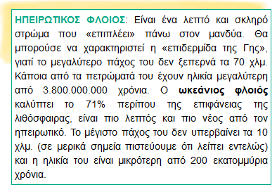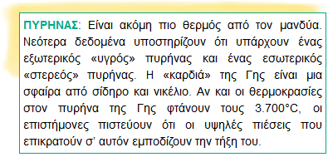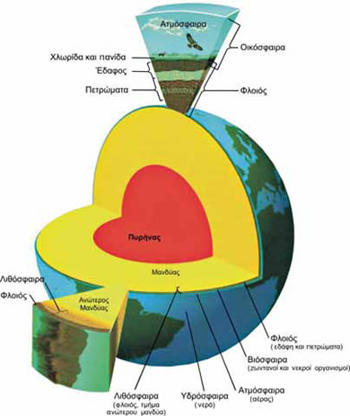

Η θεωρία των Λιθοσφαιρικών Πλακών

Η λιθόσφαιρα (το εξωτερικό πετρώδες στρώμα της γης) δεν είναι ούτε ενιαία ούτε ακίνητη. Είναι κομματιασμένη σε μεγάλα δύσκαμπτα τμήματα, τα οποία οι γεωλόγοι ονομάζουν λιθοσφαιρικές πλάκες και σχηματίζουν ένα γιγάντιο ψηφιδωτό.

Οι μεγάλες κύριες λιθοσφαιρικές πλάκες είναι εφτά (Ευρασιατική, Βορειοαμερικανική, Νοτιοαμερικανική, Αφρικανική, Ανταρκτική, Ινδοαυστραλιανή και Ειρηνική πλάκα), ενώ οι μικρότερες δευτερεύουσες πλάκες είναι πολλές στον αριθμό (Αραβική, Νάζκα, Καραϊβικής, Φιλιππίνων, Σομαλίας, Σκωτίας...).

Οι λιθοσφαιρικές πλάκες κινούνται πάρα πολύ αργά, με μέση ταχύτητα πέντε εκατοστών τον χρόνο και έτσι δεν το αντιλαμβανόμαστε. Η κίνηση των λιθοσφαιρικών πλακών μπορεί να είναι:

Α) κίνηση απόκλισης, με αποτέλεσμα τη δημιουργία φλοιού στις

μεσοωκεάνιες ράχες.

Β) κίνηση σύγκλισης, με αποτέλεσμα την εξαφάνιση φλοιού στις

μεσοωκεάνιες τάφρους ή την ορογένεση (δημιουργία βουνών).

Γ) εφαπτομενική κίνηση, όταν η μία πλάκα ολισθαίνει κατά μήκος της πλευράς της άλλης.

Είναι φανερό ότι οι κινήσεις τόσο μεγάλων τμημάτων του φλοιού προκαλούν και μεγάλες αναστατώσεις στην περιφέρεια των λιθοσφαιρικών πλακών. Γι’ αυτό οι περιοχές που βρίσκονται στα όρια των λιθοσφαιρικών πλακών είναι ασταθείς και συνήθως υποφέρουν από σεισμούς ή έχουν ηφαίστεια και θερμές πηγές. Αντίθετα, οι περιοχές που βρίσκονται στο κέντρο των λιθοσφαιρικών πλακών είναι σταθερές.

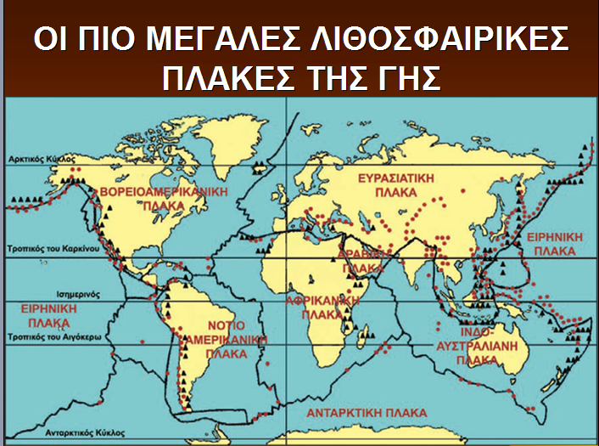

ΣΕΙΣΜΟΙ

ΙΣΤΟΡΙΚΗ ΑΝΑΔΡΟΜΗ

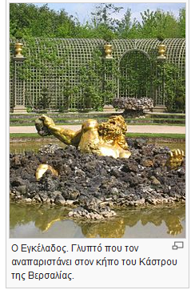

Ετυμολογικά ο Εγκέλαδος μάλλον αποτελεί σύντμηση (έγκειμαι + λας), που σημαίνει ο εγκατεστημένος στα πετρώματα, στο στερεό φλοιό της Γης. Ακόμη και σήμερα στη νέα ελληνική γλώσσα, η λέξη Εγκέλαδος χρησιμοποιείται ποιητικά για να περιγράψει το σεισμό. Ο Εγκέλαδος στην Ελληνική Μυθολογία φέρεται ως αρχηγός των Γιγάντων, γιος του Ταρτάρου και της Γης που έπαιξε όμως πρωτεύοντα ρόλο στη Γιγαντομαχία στην οποία και φονεύθηκε. Για τον Εγκέλαδο και τον θάνατό του σώθηκαν πολλές παραδόσεις. Κατά μια εξ αυτών κατακεραυνώθηκε από τον Δία εναντίον του οποίου κινήθηκε, κατ΄ άλλη φονεύθηκε από τον ακόλουθο του Διονύσου τον Σειλινό, κατά τρίτη που είναι και η επικρατέστερη φονεύθηκε από την Αθηνά η οποία αφού τον έτρεψε σε φυγή έρριψε εναντίον του τη Σικελία ή το όρος Αίτνα με το οποίο και τον καταπλάκωσε. Ο Εγκέλαδος κινούμενος και στενάζοντας ενίοτε μέσα στο τάφο του προκαλεί εκρήξεις ηφαιστείων και σεισμούς.O Εγκέλαδος ήταν κατά τους αρχαίους Έλληνες η ιδεατή ανθρωπόμορφη θεότητα, αλλά και αρχική αντίληψη της έννοιας του Σεισμού και ιδιαίτερα εκείνου του Ηφαιστειακού εκ του οποίου τόσο έντονα είχε δεινοπαθήσει ο ελλαδικός χώρος. Συνέπεια αυτής της αντίληψης είναι ότι τέκνα του Εγκέλαδου ήταν οι Γοργόνες, η Σφίγξ, η Λερναία Ύδρα, ο Γηρυόνης, ο Κέρβερος και άλλα μυθικά «τέρατα» (γεωλογικά φαινόμενα) που απέκτησε από την έχιδνα και είχαν ταλαιπωρήσει τους πρωτοέλληνες.

Ορισμός Σεισμού

Ο σεισμός ορίζεται ως η αισθητή ανατάραξη της επιφάνειας ενός ουράνιου σώματος που συνοδεύεται από σεισμικά κύματα που μεταφέρουν την ενέργεια του σεισμού. Σε πλανήτες με στερεό φλοιό, όπως η Γη, οι σεισμοί προκαλούν ανατάραξη της επιφάνειας του φλοιού και ο σεισμός γίνεται έτσι αισθητός από τους ανθρώπους.

Από πού προέρχεται η ενέργεια του σεισμού?

Ο σεισμός στον πλανήτη μας συνήθως προκαλείται από ξαφνική απελευθέρωση συσσωρευμένης ενέργειας στο φλοιό της Γης. Τον αντιλαμβανόμαστε στην επιφάνειά της καθώς μέρος της ενέργειας μεταφέρεται εκεί με τα σεισμικά κύματα. Τα κύματα αυτά διαδίδονται στο φλοιό με ταλαντώσεις των πετρωμάτων και φθάνοντας στην επιφάνεια προκαλούν τις αναταράξεις του εδάφους που αισθανόμαστε.

Τύποι Σεισμών που γεννώνται στο Γήινο φλοιό:

Τεκτονικοί

Ηφαιστειακοί Σεισμοί

Εγκατακρημνισιγενείς Σεισμοί

Κρυογενείς Σεισμοί

Τεχνητοί Σεισμοί

***ΜΕΤΡΑ ΠΡΟΣΤΑΣΙΑΣ ΑΠΟ ΤΟΥΣ ΣΕΙΣΜΟΥΣ.***

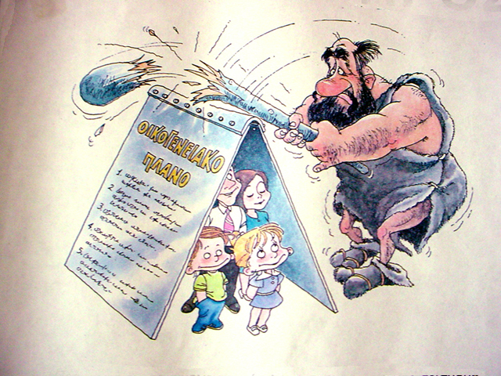

Μέσα στο σπίτι:

• Στερεώστε γερά στους τοίχους τα ράφια και τις βιβλιοθήκες. Απομακρύνετε από τις πόρτες τα ψηλά έπιπλα που μπορούν να ανατραπούν και να εμποδίσουν την έξοδο.  
• Βιδώστε καλά στους τοίχους το θερμοσίφωνα και τις δεξαμενές καυσίμων και νερού.  
• Τοποθετείστε τα βαριά αντικείμενα στα χαμηλότερα ράφια.  
• Απομακρύνετε τα βαριά αντικείμενα πάνω από κρεβάτια και καναπέδες.  
• Στερεώστε καλά τα φωτιστικά σώματα και τους ανεμιστήρες οροφής.  
• Προσδιορίστε καλά προφυλαγμένους χώρους σε κάθε δωμάτιο του σπιτού:  
- κάτω από ανθεκτικά γραφεία ή τραπέζια.  
- μακριά από γυάλινες επιφάνειες και βιβλιοθήκες.  
- μακριά από εξωτερικούς τοίχους.  
• Ελέγξτε τη σωστή λειτουργία του δικτύου παροχής ηλεκτρονικού ρεύματος και φυσικού αερίου.  
• Ενημερώστε τα μέλη της οικογένειας για το πώς κλείνουν οι γενικοί διακόπτες ηλεκτρικού, νερού και φυσικού αερίου και για τα τηλέφωνα έκτακτης ανάγκης (112, 199, 166, 100 κ.λπ.)  
• Προμηθευτείτε φορητό ραδιόφωνο με μπαταρίες, φακό και βαλιτσάκι πρώτων βοηθειών.

Έξω από το σπίτι:

• Επιλέξτε ένα ασφαλή χώρο συνάντησης μετά το σεισμό ο οποίος να βρίσκεται:  
- μακριά από κτίρια και δέντρα  
- μακριά από τηλεφωνικά και ηλεκτρικά καλώδια.

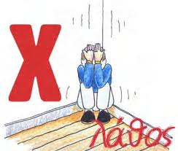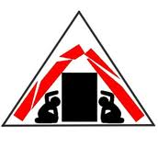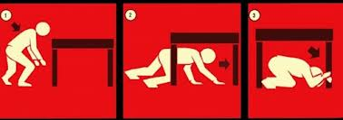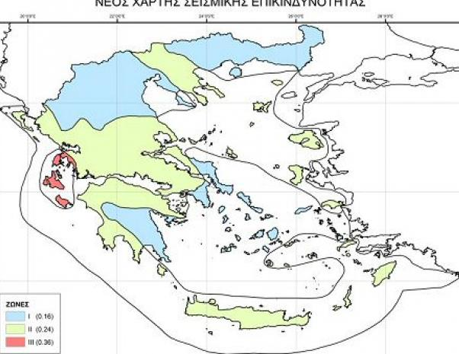

Στον παραπάνω χάρτη φαίνεται ξεκάθαρα ότι οι περιοχές με την μεγαλύτερη επικινδυνότητα είναι τα νησιά του Ιονίου που βρίσκονται στο κόκκινο και ακολουθούν με πράσινο χρώμα η δυτική Πελοπόννησος, η Κρήτη, ο Κορινθιακός κόλπος, η Στερεά Ελλάδα και ένα κομμάτι της Χαλκιδικής. Δείτε παρακάτω τον χάρτη σεισμικότητας στην περιοχή της Κεφαλονιάς από το Νοέμβριο του 2013 μέχρι και τον Φεβρουάριο του 2014 όπου γίνεται αντιληπτό ότι η συχνότητα των σεισμών είναι ιδιαιτέρως μεγάλη παρά τα μεγέθη των σεισμών που σε μια πρώτη ματιά δεν φαίνονται ανησυχητικοί.

**Ποιο είναι το περίφημο «ελληνικό τόξο»**

Το σημείο που τα ρίχτερ χτυπάνε «κόκκινο» είναι το αποκαλούμενο Ελληνικό τόξο που σημαδεύει τη χώρα από τη Λευκάδα μέχρι τη Ρόδο και μπορεί να δώσει τεράστια μεγέθη που φτάνουν τα 7 και 7,5 ρίχτερ. Το ελληνικό τόξο είναι ουσιαστικά το όριο επαφής και σύγκλισης της αφρικανικής με την ευρασιατική λιθοσφαιρική πλάκα, που και η πρώτη βυθίζεται (αργά αλλά σταθερά με ρυθμό περίπου 4,5 εκατοστών τον χρόνο) κάτω από τη δεύτερη. Και είναι αυτή η τιτάνια «μάχη» των πλακών στο Νότιο Αιγαίο η κύρια αιτία εκδήλωσης των περισσότερων σεισμών στην Ελλάδα.

Όπως μπορείτε να δείτε ο χάρτης που ακολουθεί περιγράφει με λεπτομέρειες τη μετακίνηση των λιθοσφαιρικών πλακών.

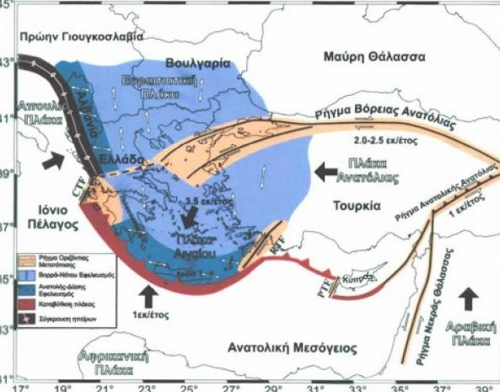

Η περιοχή της νότιας της Κεφαλονιάς και αποτελεί το δυτικό τμήμα του Ελληνικού Τόξου. Η σεισμική δραστηριότητα εκεί οφείλεται στη σύγκλιση μεταξύ της αφρικανικής πλάκας και του Αιγαίου και της κατάδυσης της πρώτης, κάτω από τη δεύτερη. Αποτέλεσμα της κατάδυσης αυτής είναι και η εκδήλωση σεισμικής δραστηριότητας ενδιαμέσου βάθους (εστιακά βάθη σεισμών μεγαλύτερα των 60 χιλιομέτρων) κάτω από την Πελοπόννησο και ανατολικά αυτής ­ .

### 

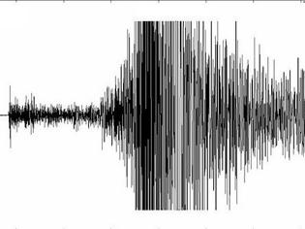

### 

### Κρήτη

Στην ευρύτερη περιοχή της Κρήτης δύο κατηγορίες σεισμών λαμβάνουν χώρα. Οι σεισμοί ενδιάμεσου βάθους στο θαλάσσιο χώρο βόρεια του νησιού και οι επιφανειακοί σεισμοί βάθους εστίας μικρότερου των 60 χιλιομέτρων ,που τα επίκεντρά τους τοποθετούνται πάνω στο νησί ή στο νότιο γειτονικό θαλάσσιο χώρο. Ο μεγαλύτερος σεισμός του αιώνα μας έγινε το 1903 στα Κύθηρα, ΒΔ και σε μικρή απόσταση από την Κρήτη, και είχε μέγεθος 8,0 βαθμούς της κλίμακας Ρίχτερ. Πριν από περίπου 200 εκατομμύρια χρόνια η αφρικανική πλάκα άρχισε να κινείται βόρεια προς την Ευρώπη και να γλιστράει κάτω από την ευρασιατική , η οποία φτάνει μέχρι τη νότια Ελλάδα. Αυτό είχε ως αποτέλεσμα να δημιουργηθούν οι βαθιές τάφροι Πήλινιου και Στράβωνος και οι οροσειρές Δειναρίδες (Σερβία και Πίνδος) και Ελλγηνίδες (Πελοπόννησος, Κρήτη και Ρόδος). Την ίδια εποχή, το Αιγαίο πέλαγος άρχισε να επεκτείνεται με σχετικά ταχύ ρυθμό. Αυτή η κίνηση έσπρωχνε την Πελοπόννησο νοτιοδυτικά και την Κρήτη νότια. Η ευρασιατική πλάκα γλιστρούσε πάνω από την αφρικανική, με αποτέλεσμα να ανυψώνεται περισσότερο. Αυτές οι κινήσεις συνεχίζονται ακόμα και σήμερα καθώς η αφρικανική πλάκα κινείται βόρεια κατά 1,5 εκατοστό το χρόνο, ενώ η ευρασιατική νοτιοδυτικά κατά 2,9 εκατοστά το χρόνο.

Μετακίνηση ηπείρων

Κατά την περίοδο 1927-1929 ο Α. Holmes ανέπτυξε μία καινούργια θεωρία για τον μηχανισμό μετακίνησης των ηπείρων. Σύμφωνα με αυτήν , αιτία της μετακίνησης των ηπείρων ήταν τα ρεύματα

μεταφοράς που ενισχύονταν διαρκώς από την θερμοκρασία που προέρχονταν από την διάσπαση ραδιενεργών στοιχείων. Αν και η θεωρία του διαφέρει από αυτό που εννοούμε σήμερα εμείς«ρεύματα μεταφοράς» οι ιδέες του θεμελίωσαν τις σύγχρονες απόψεις και τις θεωρίες που αναπτύχθηκαν.

**ΕΛΛΗΝΙΚΟ ΤΟΞΟ (ΤΟΞΟ ΤΟΥ ΑΙΓΑΙΟΥ)**

Βασικό τεκτονικό γνώρισμα του Ελληνικού χώρου είναι το Ελληνικό τόξο. Το Ελληνικό τόξο (τόξο του Αιγαίου) αποτελεί το όριο επαφής της Ευρασιατικής λιθοσφαιρικής πλάκας –τμήμα της οποίας είναι το Αιγαίο- και της Αφρικανικής πλάκας –τμήμα της οποίας είναι η λιθόσφαιρα της Ανατ. Μεσογείου. Οι δύο λιθοσφαιρικές πλάκες συγκλίνουν στην περιοχή αυτή με σχετική ταχύτητα 2,5 εκατοστά το χρόνο, με συνέπεια την καταβύθιση της ωκεάνιας πλάκας της Ανατ. Μεσογείου, λόγω μεγαλύτερης πυκνότητας, κάτω από την ηπειρωτική πλάκα του Αιγαίου.

Το τόξο που δημιουργείται στην περίπτωση αυτή αποτελείται από την ελληνική τάφρο, το νησιωτικό τόξο, την οπισθοτάφρο και το ηφαιστειακό τόξο.  
Η τάφρος δημιουργείται κατά μήκος της επαφής των δύο πλακών. Πρόκειται για ένα σύστημα τάφρων , μία σειρά από βαθιές θαλάσσιες λεκάνες από τη Ρόδο έως και την Κεφαλονιά (γνωστή και ως ελληνική δίαυλος) Το μέγιστο βάθος της εντοπίστηκε νοτιοδυτικά της Πελοποννήσου στο Ιόνιο πέλαγος (βάθος περίπου 4.500m). Αυτό είναι το βαθύτερο σημείο της Μεσογείου.  
Το νησιωτικό τόξο αποτελείται από μία σειρά διαδοχικών νησιών όπως η Ρόδος, η Κρήτη, τα Κύθηρα και από την Πελοπόννησο. Τοποθετείται παράλληλα ως προς την τάφρο και σε μικρή απόσταση από αυτήν. Το τόξο αυτό δημιουργείται από την παραμόρφωση και ανύψωση πετρωμάτων (κυρίως ιζηματογενών) του περιθωρίου της Ευρασιατικής πλάκας και περιλαμβάνει πολύ παραμορφωμένα πετρώματα της Αλπικής πτύχωσης.

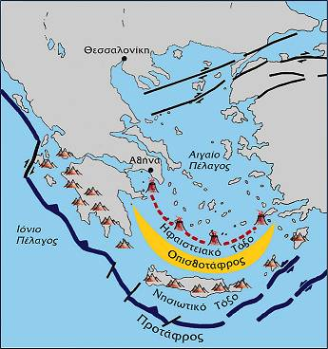

Η **οπισθοτάφρος** είναι μία θαλάσσια λεκάνη (Κρητικό πέλαγος), μικρότερου βάθους από την τάφρο. Το μέγιστο βάθος της φτάνει τα 2.000m περίπου. Η λεκάνη αυτή βρίσκεται μπροστά από το νησιωτικό τόξο και πάνω στην Ευρασιατική πλάκα.   
Το **ηφαιστειακ τόξο** αποτελείται από διαδοχικά ηφαίστεια (ενεργά και ανενεργά) Σουσάκι, Μέθανα, Μήλος, Σαντορίνη, Νίσυρος. Η δημιουργία τους οφείλεται σε ανάτηξη υλικού της υποβυθιζόμενης Αφρικανικής πλάκας. Κατά την άνοδό του το υλικό αυτό διαπερνά την Ευρασιατική πλάκα και σχηματίζει τα ηφαίστεια.   
  
Όσον αφορά την περιοχή του Β. Αιγαίου, βασικό της μορφολογικό χαρακτηριστικό είναι η τάφρος του Βορείου Αιγαίου, με βάθος 1.500m περίπου.   
  
Μία γεωγραφική κατανομή των επικέντρων των σεισμών στον ελληνικό χώρο οδηγεί στα ακόλουθα:

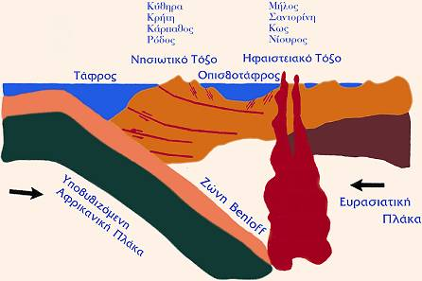

* τα επίκεντρα των επιφανειακών σεισμών στον ελληνικό χώρο και στις γύρω περιοχές εμφανίζουν σημαντική διασπορά. Παρόλα αυτά όμως, τα περισσότερα διατάσσονται κατά μήκος μίας τοξοειδούς ζώνης στην περιοχή του ελληνικού τόξου (Δ. Αλβανία – νησιά Ιονίου πελάγους – Κρήτη – Κάρπαθος – Ρόδος – Ν.Δ. Τουρκία). Σημαντική σεισμική δραστηριότητα παρατηρείται επίσης και στην περιοχή του Β. Αιγαίου και της Β.Δ. Ανατολίας
* οι σεισμοί ενδιάμεσου βάθους εκδηλώνονται στην περιοχή του Ν. Αιγαίου. Τα επίκεντρα διατάσσονται σε μία ζώνη παράλληλη με το ελληνικό τόξο, ενώ οι εστίες βρίσκονται πάνω στη ζώνη Benioff η οποία κλίνει με γωνία περίπου 35ο από το κυρτό προς το κοίλο μέρος του τόξου, από την Ανατ. Μεσόγειο προς το Αιγαίο πέλαγος. Τα εστιακά τους βάθη φτάνουν έως 160km περίπου.

Το θέμα της σεισμικής δραστηριότητας στο Αιγαίο και των αιτίων της είναι αρκετά πολύπλοκο. Πρόσφατα στοιχεία δείχνουν ότι η σεισμική δραστηριότητα στο Αιγαίο είναι αυξημένη εξαιτίας:

* συμπιεστικής δύναμης που οφείλεται στη σύγκλιση της Αφρικανικής – Ανατ. Μεσογείου λιθοσφαιρικής πλάκας με την αντίστοιχη Ευρασιατική – Αιγαίο. Η σύγκλιση αυτή προκαλεί τους επιφανειακούς σεισμούς κατά μήκος του Ελληνικού τόξου καθώς και τους σεισμούς ενδιάμεσου βάθους στο Ν. Αιγαίο.
* συμπιεστικής δύναμης που οφείλεται στην αριστερόστροφη περιστροφή της Αδριατικής – Απουλίας πλάκας. Η περιστροφή προκαλεί τη γένεση επιφανειακών σεισμών κατά μήκος των δυτικών ακτών της Κεντρικής Ελλάδας, της Αλβανίας και της πρώην Γιουγκοσλαβίας.
* συμπιεστικής δύναμης που οφείλεται κυρίως στην κίνηση της Τουρκικής – Ανατολίας λιθοσφαιρικής πλάκας προς τα δυτικά, που με τη σειρά της η κίνηση αυτή οφείλεται στην προς Βορρά κίνηση της Αραβικής πλάκας.
* οριζόντιων εφελκυστικών δυνάμεων που έχουν διεύθυνση βορρά – νότου και αναπτύσσονται στην κάτω επιφάνεια της λιθόσφαιρας του Αιγαίου εξαιτίας της οριζόντιας κίνησης των ρευμάτων μεταφοράς.

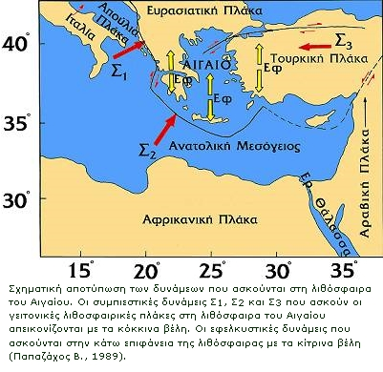

ΗΦΑΙΣΤΕΙΑ

# Πομπηία

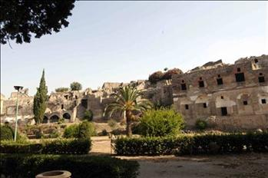

Η Πομπηία, η αρχαία πόλη της Ιταλίας αποτελεί σήμερα τουριστικό αξιοθέατο της Ιταλίας.

Το 62 μ.X. ένας σεισμός ερήμωσε την Καμπανία καταστρέφοντας πολλές κατοικίες, κυρίως στην Πομπηία. Αλλά η πόλη πολύ γρήγορα επιδιόρθωσεζημιές.  
 Στις 24 Αυγούστου του 79 ο Βεζούβιος σκεπάζει την πλαγιά του βουνού και την πόλη με καυτή λάβα. Αφήγηση του γεγονότος έχουμε στις δυο επιστολές που απευθύνει ο Πλίνιος ο Νεότερος στον Τάκιτο λίγο μετά την καταστροφή. Έτσι ξέρουμε ότι άλλοι πέθαναν σκεπασμένη από την λάβα και άλλοι δηλητηριασμένοι από τα αέρια του ηφαιστείου. Στα μέσα του Αύγουστου, του 79 μ.Χ., μετά από μια φοβερή έκρηξη του Βεζούβιου, η Πομπηία, η όμορφη, ακμαία και πλούσια πόλη της Καμπανίας στην Ιταλία, σκεπάστηκε απ' τη λάβα και τη στάχτη του ηφαίστειου και χάθηκε από το πρόσωπο της γης.

**ΟΡΙΣΜΟΣ:** Ηφαίστειο είναι η ανοιχτή δίοδος από το εσωτερικό της Γης (ή άλλου γεωειδούς ουράνιου σώματος) που επιτρέπει την εκροή ή έκρηξη ρευστών πετρωμάτων και αερίων από το εσωτερικό (μανδύας) στην επιφάνεια του στερεού φλοιoύ με τη μορφή λάβας. Η δραστηριότητα αυτή οδηγεί στη δημιουργία ενός βουνού, το οποίο στην καθημερινή γλώσσα ονομάζουμε ηφαίστειο.

**ΣΧΗΜΑΤΙΣΜΟΣ ΗΦΑΙΣΤΕΙΟΥ:** Κάποτε πολλοί νόμιζαν ότι ολόκληρο το εσωτερικό της Γης ήταν μία διάπυρη μάζα υγροποιημένων πετρωμάτων και ότι ο στερεός φλοιός της Γης επιπλέει στην υγροποιημένη ολόθερμη αυτή μάζα. Σήμερα οι γεωλόγοι πιστεύουν ότι μόνο σε μερικά μέρη της Γης υπάρχουν τέτοιοι θύλακες. Αν τα στερεά πετρώματα, που βρίσκονται επάνω από αυτούς τους θύλακες, υποστούν ρήγματα ή εξασθενήσουν, το μάγμα μπορεί να βρει διέξοδο ανάμεσά τους. Αυτή η διέξοδος του μάγματος στην επιφάνεια αποτελεί την έκρηξη των ηφαιστείων.

Υπάρχουν εκρήξεις βίαιες και εκρήξεις μικρής δύναμης. Αν το μάγμα, που βγαίνει από τον κρατήρα του ηφαιστείου, δεν είναι πολύ πυκνό, τα αέρια εξέρχονται εύκολα και οι εκρήξεις τότε δεν είναι δυνατές. Αν όμως το μάγμα είναι πυκνόρρευστο, τα αέρια δυσκολεύονται να βγουν και τότε οι εκρήξεις είναι πολύ βίαιες.

Το μάγμα που βγαίνει από το ηφαίστειο λέγεται λάβα. Η λάβα όταν βγει από το ηφαίστειο, με τον καιρό κρυώνει και στερεοποιείται. Αν εκτιναχθεί ψηλά στον αέρα, στερεοποιείται σε σκόνη που λέγεται ηφαιστειακή τέφρα ή σποδός.

Σε κάποια ηφαίστεια, στον πλανήτη μας, έχουμε και την άνοδο υλικού που κάποτε ήταν ζωντανοί οργανισμοί. Αυτό συμβαίνει όταν το ηφαίστειο βρίσκεται σε περιοχή που συγκλίνουν οι τεκτονικές πλάκες, και μάλιστα εδρεύει στην πλάκα κάτω από την οποία βυθίζεται η άλλη. Η βυθιζόμενη πλάκα παρασύρει οργανικό υλικό το οποίο τελικά ανακυκλώνεται από το ηφαίστειο στην γήινη ατμόσφαιρα. Τέτοιο παράδειγμα έχουμε όταν η σύγκλιση είναι υποθαλάσσια και παρασύρεται βιομάζα που έχει κατακρημνιστεί στο βυθό της θάλασσας, όπως πλαγκτόν, νεκροί θαλάσσιοι οργανισμοί κλπ. Τα φαινόμενα παραγωγής αερίων και τέφρας στις περιπτώσεις αυτές είναι πολύ έντονα και έχουν άμεση επίδραση στο κλίμα του πλανήτη, το οποίο και ρυθμίζουν είτε με τον μηχανισμό του φαινομένου του θερμοκηπίου (λόγω του διοξειδίου του άνθρακα που εκλύεται από τις πρώην οργανικές ενώσεις) που αυξάνει τη θερμοκρασία, ή τη μείωση της θερμοκρασίας που προκαλείται λόγω των αερίων (θειούχες ενώσεις) ή της τέφρας που έχουν ανακλαστικές ιδιότητες και εμποδίζουν το ηλιακό φως από το να φτάσει στην επιφάνεια του πλανήτη.

**ΓΕΝΙΚΑ ΧΑΡΑΚΤΗΡΙΣΤΙΚΑ:**

Ένας ηφαιστειακός πόρος (volcanic vent) είναι ένα άνοιγμα στην επιφάνεια της Γης απ΄όπου εξέρχεται ηφαιστειακό υλικό. Κάθε ηφαίστειο διαθέτει ένα κεντρικό πόρο (central vent), πάνω από τον οποίο υπάρχει ο κεντρικός κρατήρας ή κρατήρας κορυφής (summit crater). Το ηφαιστειακό οικοδόμημα (edifice) έχει κωνικό σχήμα και δομείται από συμμετρική περίπου συσσώρευση λάβας ή/και πυροκλαστικού υλικού πέριξ του κεντρικού αγωγού. Ο κεντρικός αγωγός συνδέεται στο βάθος με το μαγματικό θάλαμο (magma chamber) που είναι ο βασικός ταμιευτήρας του ηφαιστειακού υλικού. Οι πλευρές (flanks) του ηφαιστείου είναι συνήθως ασταθείς και περιέχουν κατακόρυφες ρηγματώσεις που επικοινωνούν με τον κύριο μαγματικό θάλαμο ή με κάποιο δευτερεύοντα μαγματικό θάλαμο σε μικρότερο βάθος. Συχνά αυτές οι ρηγματώσεις αποτελούν φλέβες τροφοδοσίας πλευρικών εκρήξεων (flank eruptions) καθώς μάγμα εκχύνεται περιοδικά στις πλευρές του ηφαιστειακού οικοδομήματος. Οι εκρήξεις αυτές δημιουργούν κώνους ηφαιστειακού υλικού που ονομάζονται παρασιτικοί κώνοι (parasitic cones). Επίσης οι ρηγματώσεις μπορούν να αποτελέσουν διεξόδους διαφυγής ηφαιστειακών αερίων δημιουργώντας έτσι τις ατμίδες ή φουμαρόλες (fumaroles).

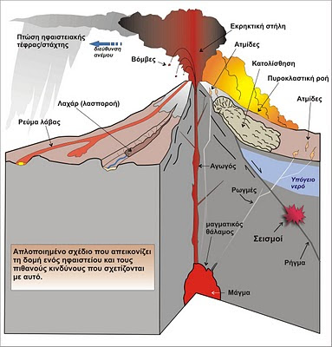

**ΣΥΣΤΑΣΗ ΤΩΝ ΑΕΡΙΩΝ:**

Εκτός του οξυγόνου, το οποίο παράγεται από τη φωτοσύνθεση, όλα τα άλλα αέρια έχουν προέλθει από το εσωτερικό της Γης μέσω της ηφαιστειακής δραστηριότητας. Το ποσοστό των αερίων στο μάγμα κυμαίνεται από 1-5% του συνολικού του βάρους.

Οι υδρατμοί (H2O) αποτελούν το 70-90% των αερίων. Τα υπόλοιπα είναι κυρίως το διοξείδιο του θείου (SO2) και το διοξείδιο του άνθρακα (CO2), ενώ σε ιχνοποσότητες συμμετέχουν το άζωτο (N), το υδρογόνο (H), το μονοξείδιο του άνθρακα (CO), το θείο (S), το αργό (Ar), το χλώριο (Cl) και το φθόριο (F).

Αυτά τα αέρια ενώνονται με το υδρογόνο και σχηματίζουν διάφορες τοξικές ενώσεις όπως υδροχλώριο (HCl), υδροφθόριο (HF), θειικό οξύ (H2SO4), υδρόθειο (H2S), τα οποία είναι χαρακτηριστικά προϊόντα της ατμιδικής δραστηριότητας (fumarolic activity).

**ΕΝΕΡΓΑ ΚΑΙ ΣΒΗΣΜΕΝΑ ΗΦΑΙΣΤΕΙΑ:** Ένα ηφαίστειο χαρακτηρίζεται ως ενεργό αν έχει καταγραφεί κάποια δραστηριότητά του κατά τη διάρκεια των ιστορικών χρόνων. Αντίθετα, αν έχει διαπιστωθεί η ύπαρξη κάποιου ηφαιστείου, αλλά δεν υπάρχει καμία καταγραφή δραστηριότητάς του στους ιστορικούς χρόνους, το ηφαίστειο χαρακτηρίζεται ως σβησμένο ή νεκρό.

Το γεγονός ότι ένα ηφαίστειο καταγράφεται ως σβησμένο, δεν σημαίνει ότι στο μέλλον δεν μπορεί να μεταπέσει στην κατηγορία των ενεργών. Είναι, επίσης, δυνατό να δημιουργηθεί ηφαίστειο σε περιοχή που πριν δεν υπήρχε. Χαρακτηριστικό παράδειγμα είναι το ηφαίστειο Παρικουτίν στο Μεξικό, το οποίο ξεκίνησε ως ρωγμή του εδάφους σε χωράφι με καλαμπόκι στις 20 Φεβρουαρίου 1943 και παρέμεινε ενεργό ως το 1952. Κατά την περίοδο που υπήρξε ενεργό, δημιούργησε κώνο ύψους 420 μέτρων.

Σεισμοί που γίνονται στην περιοχή σβησμένου ηφαιστείου, μπορεί να είναι προμήνυμα ότι το ηφαίστειο θα ξαναγίνει ενεργό. Χαρακτηριστικό παράδειγμα είναι το ηφαίστειο του ιαπωνικού νησιού Σακουρατζίμα, όπου το 1914 σημειώθηκαν 417 σεισμικές δονήσεις σε 30 ώρες, πριν συμβεί η μεγάλη έκρηξη.

Ένα από τα σημαντικότερα σήμερα ενεργά ηφαίστεια του κόσμου, λόγω θέσεως, είναι το ηφαίστειο Έρεβος (πρόκειται για το νοτιότερο ηφαίστειο της Γης). Βρίσκεται στην Ανταρκτική, περιλαμβάνεται στο λεγόμενο «Δακτυλίδι της φωτιάς» του Ειρηνικού και από το 1972 είναι σε συνεχή ενεργή κατάσταση.

**ΕΝΕΡΓΑ ΗΦΑΙΣΤΕΙΑ ΣΤΗΝ ΕΛΛΑΔΑ:** Στην Ελλάδα υπάρχουν 39 ηφαίστεια, με μεγαλύτερα – εκτός της Σαντορίνης αυτά της Μήλου, της Νισύρου και των Μεθάνων.

1) Σαντορίνη: Έχει τη μεγαλύτερη καλντέρα όλου του κόσμου (!!) με ύψος 300 m και διαμέτρου 11 km.

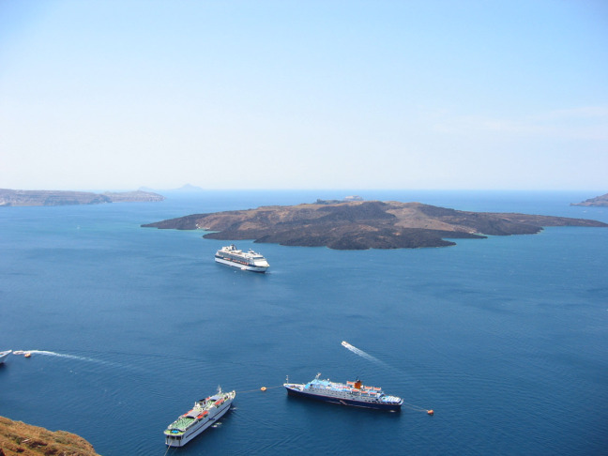

1. Μήλος. Ηφαίστειο Φυριπλάκας, ύψους 220 m και διαμέτρου 1700 m.

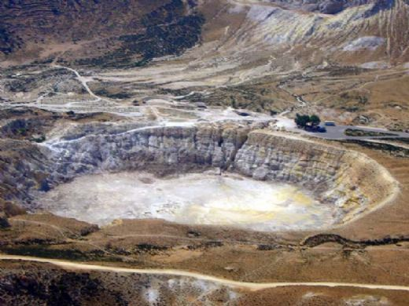

1. Νίσυρος: Μια από τις μεγαλύτερες καλδέρες στο κόσμο, με ύψος 650 m και διαμέτρου 3000m.

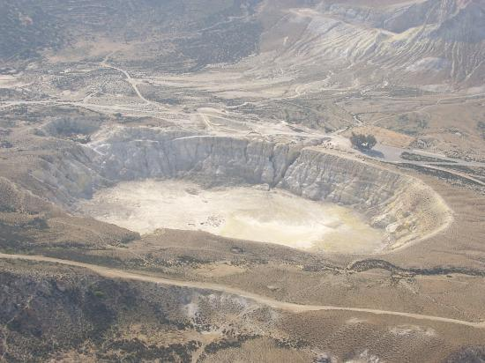

1. Βόρεια Εύβοια: Πολλά και μικρά ηφαίστεια (Μαλιακός κόλπος, Παγασητικός, Κολπίσκος Αγίου Γεωργίου, Όριο, Μετόχι, Λυχάδα, Οξύλιθος και αλλού).

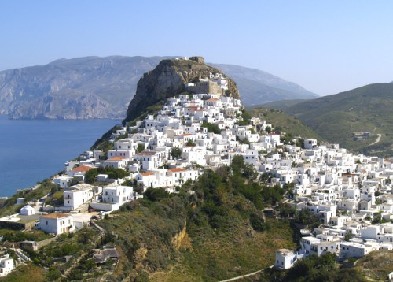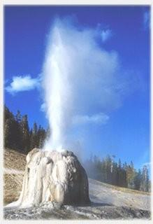

1. Σκύρος: Ηφαίστειο Μπάρες και νησίδες Ψαθούρας, Ψαθουροπούλας.
2. Χίος: Περιοχή Αντιστρόβιλα και Εμπορικού.

7) Λήμνος:

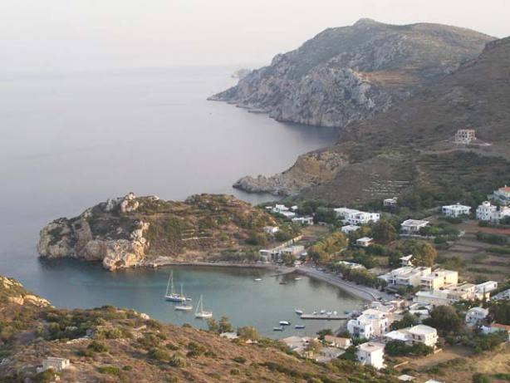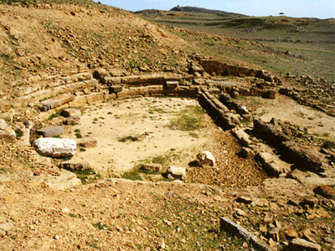

8) Μέθανα: Ύψος 417μ. διάμετρος 150μ.

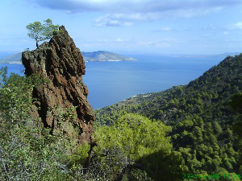

1. Θήβα: Μεταξύ Βελεστίνου και Αλμυρού.

10)Έβρος: Περιοχή Φερρών-Σαππών. Πολλά μικρά ηφαίστεια.

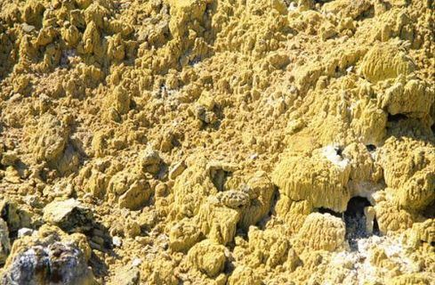

1. Έδεσσα: Περιοχή Αλμωπίας, πολλά και μικρά ηφαίστεια.

**ΕΠΙΚΙΝΔΥΝΑ ΗΦΑΙΣΤΕΙΑ ΣΤΟΝ ΚΟΣΜΟ:**

1. Η Ινδονησία κατέχει την αδιαμφισβήτητα ηγετική θέση στον κόσμο σε ενεργά ηφαίστεια και σεισμούς. Το MOUNT MΕRAPI βρίσκεται στο κέντρο του νησιού της Ιάβας και συγκαταλέγεται στα δέκα πιο ασταθή ηφαίστεια στον κόσμο. Το ύψος του φτάνει περίπου τα 3.000 μέτρα ύψος.

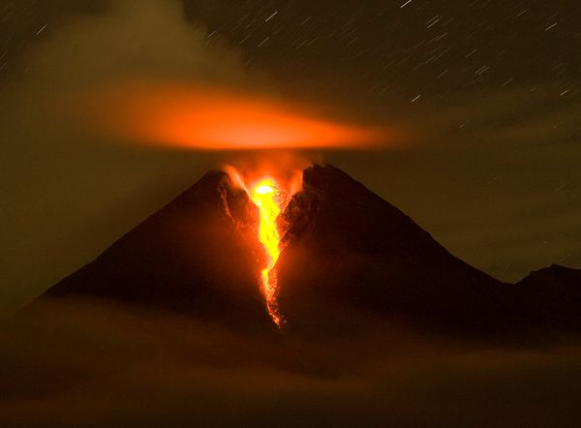

1. Άλλο ένα ηφαίστειο που σκορπά τον τρόμο στην Ινδονησία. Το Papandayan (2622 μέτρα) το οποίο είναι και δημοφιλής τουριστική περιοχή, εξερράγη τελευταία φορά το 2002, βγάζοντας στάχτη και λάβα, αλλά δεν προκλήθηκαν ζημιές. Έκρηξη του ηφαιστείου το 1772 κατέστρεψε χωριά και σκότωσε περίπου 3.000 ανθρώπους.

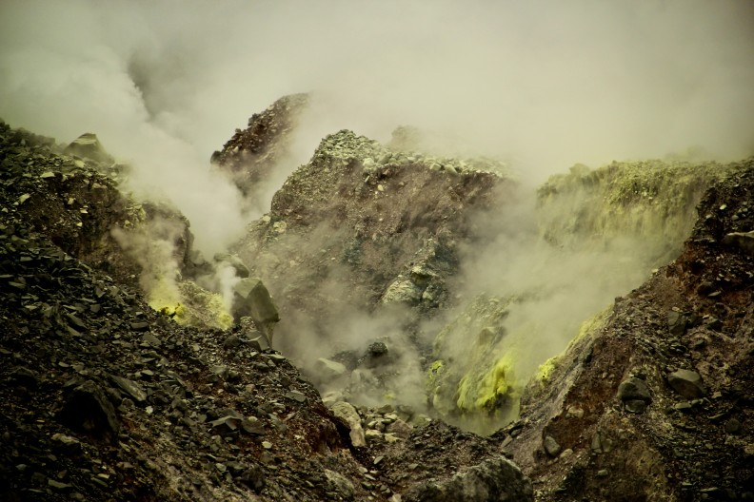

1. Ο Βεζούβιος βρίσκεται στις δυτικές ακτές της Ιταλίας και σε απόσταση μόλις 12 χιλιομέτρων από τη Νάπολη. Πριν από την πρώτη του έκρηξη το 79 μΧ., το θεωρούσαν σαν ένα απλό βουνό. Η πρώτη έκρηξη του που κατάστρεψε ολοκληρωτικά και εξαφάνισε μέσα στις λάβες της τρεις μεγάλες πόλεις, την Πομπηία, το Ηράκλειο και τις Σταβίες, έγινε το 79 μ.Χ.

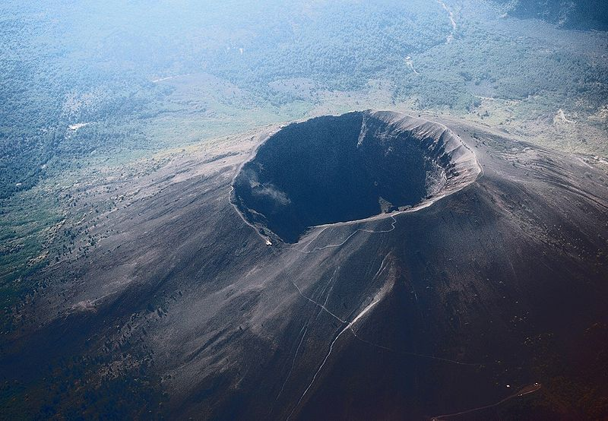

1. Η Αίτνα βρίσκεται στις ανατολικές ακτές της Σικελίας και είναι το μεγαλύτερο αλλά και υψηλότερο ενεργό ηφαίστειο στην Ευρώπη (ύψος 3.350 μέτρα). Η Αίτνα καλύπτει έκταση 1190 τετραγωνικών χιλιομέτρων με περιφέρεια βάσης 140 χιλιόμετρα, δηλαδή είναι τρεις φορές μεγαλύτερη από το Βεζούβιο.

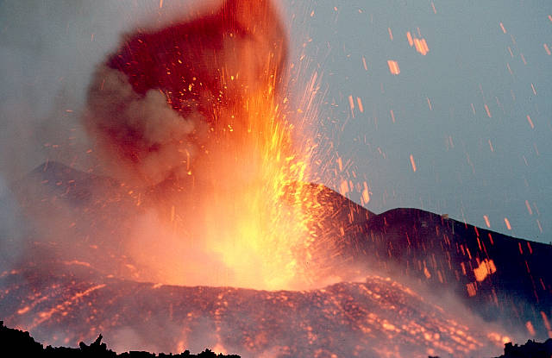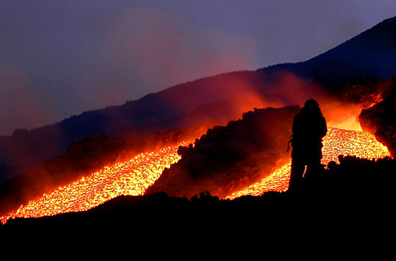

1. Το Yellowstone Καλντέρα, βρίσκεται στο εθνικό πάρκο Yellowstone στις Ηνωμένες Πολιτείες και είναι η μεγαλύτερη απειλή για την Βόρεια Αμερική. Ονομάζεται και υπερηφαίστειο λόγω της τεράστιας ποσότητας σποδού και υλικού που μπορεί να εκτοξεύσει από τη γη σε σχέση με τα υπόλοιπα κοινά ηφαίστεια.

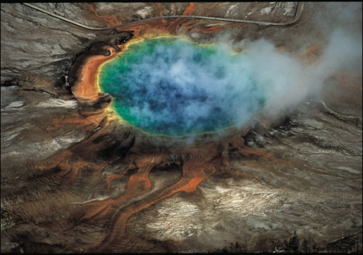

1. Το 1117 μέτρα ψηλό ηφαίστειο Sakurajima βρίσκεται στο Kyushu της Ιαπωνίας της επαρχίας Καγκοσίμα. Βρίσκεται μεταξύ των πιο επικίνδυνων ηφαίστειων στον κόσμο, που ανά πάσα στιγμή μπορούν να εκραγούν.

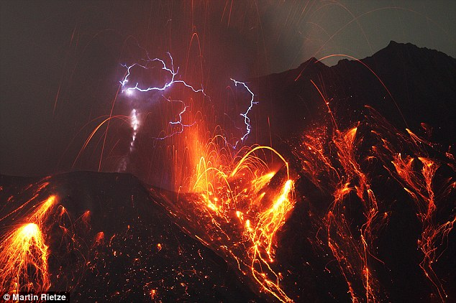

7) Το 3469 μέτρα ψηλό βουνό Νιραγκόνγκο είναι ένα ενεργό ηφαίστειο που βρίσκεται μέσα στο Εθνικό Πάρκο Virunga, στη Λαϊκή Δημοκρατία του Κονγκό, περίπου 20 χλμ. βόρεια της πόλης της Γκόμα και της λίμνης Κίβου και λίγο δυτικά από τα σύνορα με τη Ρουάντα (Αφρική).

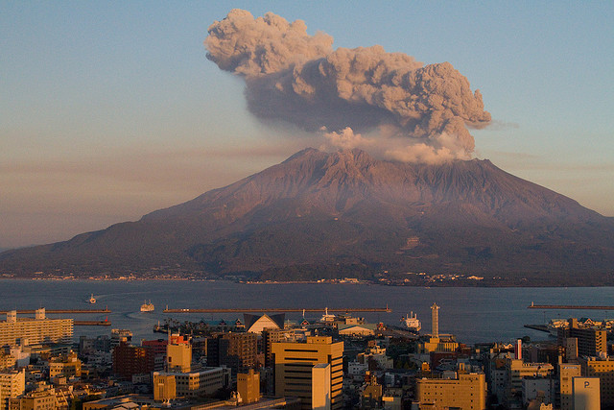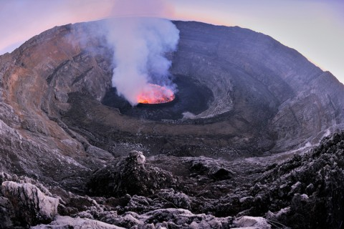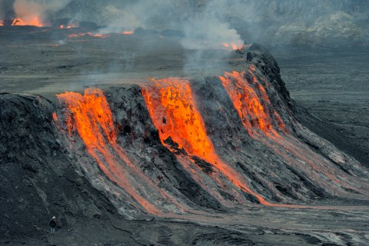

8) Το ηφαίστειο Popocatepetl είναι το πιο διάσημο αλλά και το πιο επικίνδυνο ηφαίστειο του Μεξικού. Βρίσκεται μόλις 40 χιλιόμετρα νοτιοανατολικά της Πόλης του Μεξικού, πρωτεύουσα της χώρας, και το ύψος του φτάνει τα 5.452 μέτρα πάνω από την επιφάνεια της θάλασσας.

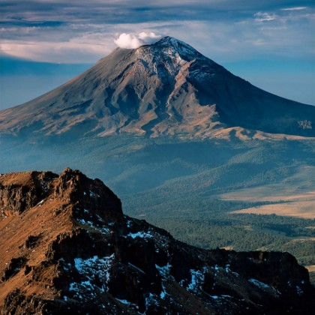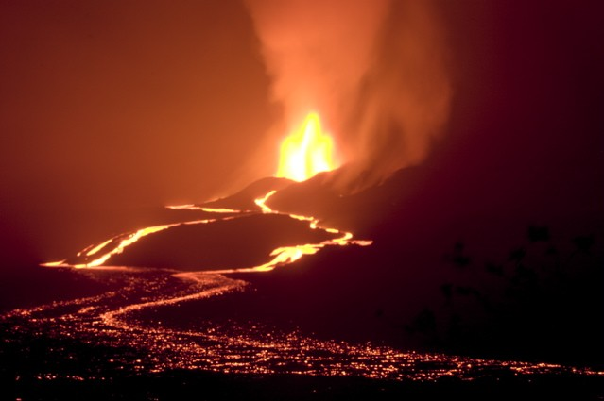

1. Το ηφαίστειο Sierra Negra είναι ένα ενεργό ηφαίστειο που βρίσκεται στο νησί Isabel, τμήμα του Αρχιπελάγους Γκαλαπάγκος. Είναι παγκοσμίως γνωστό ως το ηφαίστειο με τον δεύτερο μεγαλύτερο κρατήρα του κόσμου (11 χιλιόμετρα διάμετρος).

10)Το 3718 μέτρα ψηλό ηφαίστειο Teide βρίσκεται στο νησί Τενερίφη της Ισπανίας. Είναι το ψηλότερο βουνό στην Ισπανία αλλά και σε όλο τον Ατλαντικό.

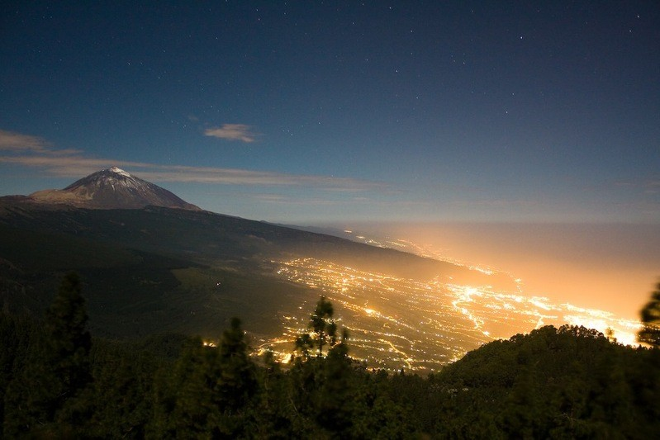

11)Το Έρεβος βρίσκεται στην Ανταρκτική και είναι το νοτιότερο ενεργό ηφαίστειο στη Γη. Το ύψος του φτάνει τα 3794 μέτρα .

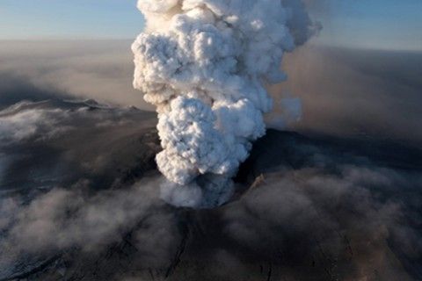

12) Το Ηφαίστειο Γκρίμσβοτν βρίσκεται κάτω από τον παγετώνα Βατνατζοκούλ στην νοτιοανατολική πλευρά της Ισλανδίας. Η πιο πρόσφατη έκρηξη του (5-2011) σταμάτησε τις αερομεταφορές ενώ πυκνός καπνός και στάχτη έχουν βυθίσει ολόκληρη της χώρα στο σκοτάδι. Η στάχτη κατάφερε να φτάσει μέχρι την Βόρεια Σκοτία.

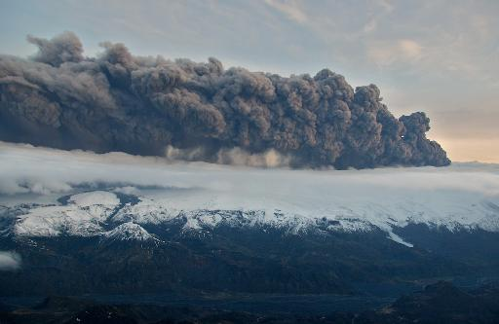

**ΗΦΑΙΣΤΕΙΟ ΣΑΝΤΟΡΙΝΗΣ**

Η Σαντορίνη, Θήρα ή Στρογγύλη (παλαιότερη ονομασία) είναι νησί που βρίσκεται στο νότιο Αιγαίο πέλαγος, στο νησιωτικό σύμπλεγμα των Κυκλάδων, νότια της Ίου και δυτικά από την Ανάφη. Απέχει από τον Πειραιά 128 ναυτικά μίλια και 63 ναυτικά μίλια από τη Κρήτη.

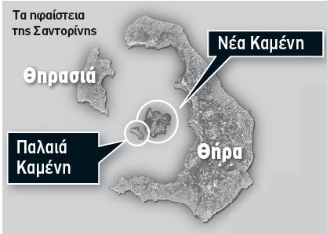

Είναι γνωστή για το ηφαίστειο της. Η τελευταία ηφαιστειακή δραστηριότητα ήταν το έτος 1950. Τμήματα του ηφαιστείου της Σαντορίνης είναι: Η Νέα Καμένη (1707-1711 μ.Χ.), η Παλαιά Καμένη (46-47 μ.Χ.), το υποθαλάσσιο ηφαίστειο Κολούμπο(ενεργό) (1650 μ.Χ.) και τα Χριστιανά νησιά. Η Σαντορίνη ανήκει στο ηφαιστειακό τόξο του Αιγαίου και χαρακτηρίζεται *ενεργό ηφαίστειο* μαζί με τα Μέθανα, την Μήλο και την Νίσυρο. Η Σαντορίνη καθώς και τα νησιά Θηρασία και Ασπρονήσι είναι απομεινάρια του ηφαιστειογενούς νησιού Στρογγύλη. Η Στρογγύλη ήταν ένας ηφαιστειακός κώνος. Το κεντρικό τμήμα της ανατινάχτηκε μαζί με τον κρατήρα του ηφαιστείου από τη Μινωική έκρηξη που έγινε το 1613 π.Χ. και είχε ως αποτέλεσμα τη δημιουργία αυτού που σήμερα ονομάζουμε καλδέρα της Σαντορίνης και την καταστροφή του προϊστορικού πολιτισμού του νησιού.

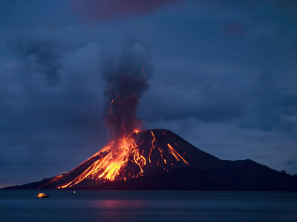

**ΘΗΡΑ 1613 π.Χ η μεγαλύτερη έκρηξη ηφαιστείου που γνώρισε η ανθρωπότητα**

Ήταν άνοιξη του 1.613 π.Χ., όταν έγινε η μεγαλύτερη έκρηξη ηφαιστείου, που έχει γνωρίσει η Ανθρωπότητα τα τελευταία τουλάχιστον 10.000 χρόνια, η οποία κατάστρεψε ολοσχερώς τη Θήρα και τα κοντινά νησιά σε ακτίνα πολλών χιλιομέτρων.  
Από την έκρηξη σηκώθηκαν παλιρροϊκά κύματα, τα οποία σάρωσαν τις ακτές των κοντινών νησιών και της βόρειας Κρήτης.

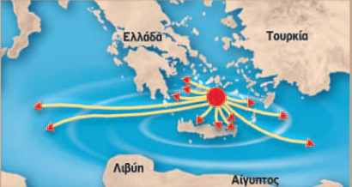

Τα στοιχεία που έχουμε εμείς από πλευράς γεωλογίας και ηφαιστειολογίας μας λένε, ότι οι κάτοικοι του νησιού με όσες γνώσεις και εάν είχαν δεν προλάβαιναν να φύγουν. Ήταν πρακτικά αδύνατον ακόμη και για τα σημερινά δεδομένα. Η εικόνα που έχουμε είναι, ότι αυτή η τεράστια κλίμακας έκρηξη εξελίχθηκε τόσο πολύ γρήγορα, που ήταν αδύνατον να εγκαταλειφθεί το νησί. Όταν ξεκίνησαν τα προειδοποιητικά φαινόμενα και κατάλαβαν, ότι κάτι πολύ κακό συμβαίνει οι κάτοικοι δεν είχαν καμιά δυνατότητα διαφυγής, γιατί ήταν πάρα πολλοί. Ήταν πάνω από 10.000. Ακόμη και εάν όλα τα εμπορικά τους πλοία, που ήταν και πάρα πολλά, είχαν συγκεντρωθεί για να τους βοηθήσουν, πάλι δεν θα προλάβαιναν να εκκενώσουν την πόλη, λόγω του αριθμού τους.

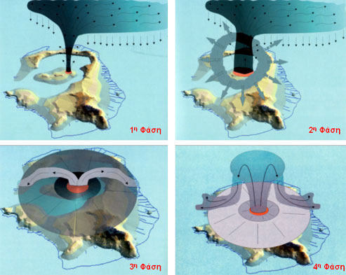

Τέσσερις φάσεις καταγράφονται στους μηχανισμούς απόθεσης των προϊόντων της έκρηξης.

Κατά την πρώτη φάση, δημιουργείται μια μεγάλη εκρηκτική στήλη από τέφρα ύψους 35-36 χλμ. Διαρκεί περίπου 4-6 ώρες και τινάζει στον αέρα περίπου 4,6 δισεκατομμύρια τόνους μάγματος. Η τεράστια ενέργεια, που ελευθερώνεται από την εξάτμιση του νερού κονιορτοποιεί μεγάλες ποσότητες μάγματος και τις εκτινάσσει με μεγάλες ταχύτητες (80-150 μέτρα ανά δευτερόλεπτο) και θερμοκρασίες (150-200ο C) καλύπτοντας όλη τη Σαντορίνη με λευκή τέφρα.

Στη δεύτερη εκρηκτική φάση νέφος ατμών και τέφρας κινούνται με υψηλές ταχύτητες ακτινοειδώς γύρω από την περιοχή της έκρηξης.

Κατά την τρίτη φάση η περιοχή καλύπτεται με τεράστια ποσά ηφαιστειακής τέφρας.

Κατά την τελευταία φάση εκτοξεύονται παχιά σύννεφα ζεστής κόκκινης τέφρας, η οποία τελικά εναποτίθεται στη γη, ή βυθίζεται στη θάλασσα.

Το όλο συμβάν, από τις πρώτες εκρήξεις μέχρι και τη δημιουργία της καλδέρας, δεν πρέπει να είχε διάρκεια μεγαλύτερη από λίγα (2-3) εικοσιτετράωρα. Ο όγκος του υλικού, που εκτινάχτηκε υπολογίστηκε σε τουλάχιστον 60 km3 μάγματος ή περίπου 150 δισεκατομμύρια τόνων πετρώματος!

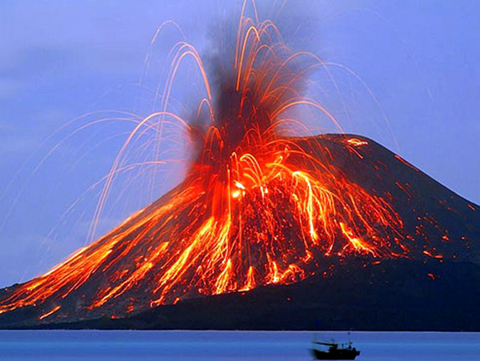

Ήταν η μεγαλύτερη ηφαιστειακή έκρηξη, που γνώρισε ποτέ η Ανθρωπότητα. Σαν να ήταν πολλές βόμβες Χιροσίμα μαζί. Τα πρώτα εικοσιτετράωρα, της έκρηξης σταμάτησε κάθε είδος ζωής σε ακτίνα 100 χιλιομέτρων! Στην συνέχεια, αρχίζουν τα «τσουνάμι».

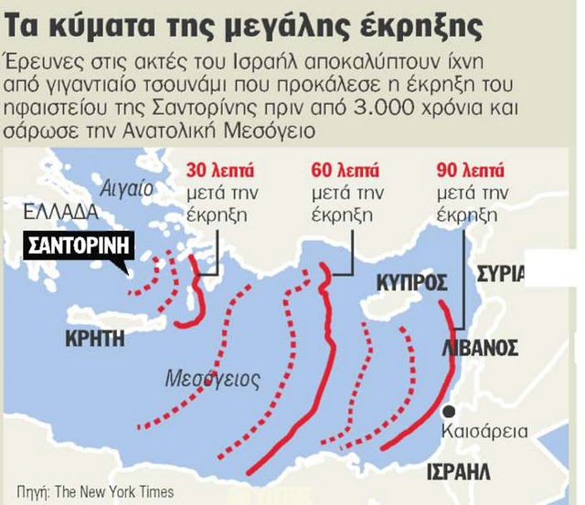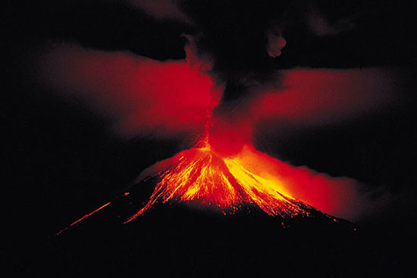

ΡΟΛΟΣ ΤΩΝ ΗΦΑΙΣΤΕΙΩΝ ΣΤΗ ΦΥΣΗ

Τα ηφαίστεια, όπως και οι σεισμοί, είναι διεργασίες που δρουν στο εσωτερικό της Γης, αλλά τα αποτελέσματά τους επιδρούν στην επιφάνειά της αλλάζοντας τη μορφή της.Οι επιπτώσεις μίας ηφαιστειακής έκρηξης είναι συχνά δυσάρεστες αφού και καταστροφές μπορεί να γίνουν και ανθρώπινες ζωές να χαθούν.Πέρα όμως από τις ζημιές όσο και παράξενο αν ακούγεται η λάβα που βγαίνει από το ηφαίστειο φέρνει και θετικά αποτελέσματα. Συγκεκριμένα η λάβα με τον καιρό κρυώνει και στερεοποιείται σχηματίζοντας νέα εδάφη. Έτσι λοιπόν η λάβα με την ηφαιστειακή τέφρα(στάχτη που βγαίνει από το ηφαίστειο), μπορεί να καταστρέφουν τις καλλιέργειες για πολλά χρόνια όμως το έδαφος εμπλουτίζεται με κάλιο και φωσφορικό οξύ που είναι πολύ γόνιμο και κατάλληλο για καλλιέργεια(ηφαιστειογενή εδάφη).

Οι αλλαγές που μπορεί να φέρει η έκρηξη ενός ηφαιστείου στη γύρω περιοχή του είναι αλλαγή μορφολογίας εδάφους από την κατάρρευση του θαλάμου του μάγματος - δημιουργία ηφαιστειογενούς εδάφους

***ΕΠΙΠΤΩΣΕΙΣ ΗΦΑΙΣΤΕΙΑΚΩΝ ΕΚΡΗΞΕΩΝ***

1. Αρνητικές επιπτώσεις των ηφαιστειακών εκρήξεων:

Οι αρνητικές συνέπειες εξαρτώνται τόσο από τον τύπο της έκρηξης του ηφαιστείου, όσο και από τη γειτνίαση του με πυκνοκατοικημένες περιοχές. Τα ρεύματα λάβας δημιουργούν μικρά σχετικά προβλήματα , αφού μπορεί να προβλεφθεί η πορεία τους και να ελεγχθεί κατά κάποιο τρόπο. Οι μεγαλύτεροι κίνδυνοι προέρχονται από τις βίαιες εκρήξεις , που δημιουργούν μεγάλες ποσότητες τέφρας, διάπυρα νέφη και τοξικά αέρια.

2. Τα ηφαίστεια και το κλίμα:

Οι μεγάλες ηφαιστειακές εκρήξεις εισάγουν στη στρατόσφαιρα μεγάλες ποσότητες λεπτής ηφαιστειακής στάχτης και ηφαιστειακών αερίων όπως διοξείδιο του θείου και του άνθρακα καθώς και νερό. Ενώ το κύριο μέρος της ηφαιστειακής στάχτης απομακρύνεται πολύ γρήγορα -σε διάστημα λίγων ημερών ή εβδομάδων- το διοξείδιο του θείου μένει για μεγάλο χρονικό διάστημα. Σιγά-σιγά μετατρέπεται σε σταγόνες θειικού οξέως που ανακλούν έντονα το φως του ήλιου. Το αποτέλεσμα είναι μια μείωση της μέσης γήινης θερμοκρασίας από μισό έως ένα βαθμό Κελσίου για τα επόμενα δύο με τρία χρόνια. Το φαινόμενο αυτό ονομάζεται ηφαιστειακός χειμώνας .

*Τα ηφαίστεια και το όζον:*

Οι ηφαιστειακές εκρήξεις φαίνεται επιδρούν στη μείωση του όζοντος, αλλά μάλλον έμμεσα. Το **υδροχλώριο (HCl)** καταστρέφει το όζον. Εντούτοις το μεγαλύτερο ποσοστό HCl ηφαιστειακής προέλευσης περιορίζεται στην τροπόσφαιρα (κάτω από την στρατόσφαιρα), απ΄όπου παρασύρεται από τη βροχή. Έτσι δεν έχει την ευκαιρία να αντιδράσει με το όζον. Από την άλλη μεριά όμως, δορυφορικά δεδομένα έδειξαν ότι μετά τις εκρήξεις των ηφαιστείων Pinatubo (Φιλιππίνες) και Hudson (Χιλή) το 1991, υπήρξε μείωση του όζοντος κατά 15-20% σε μεγάλα ύψη και 50% πάνω από την Ανταρκτική. Φαίνεται, λοιπόν, ότι η ηφαιστειακή δραστηριότητα παίζει σημαντικό ρόλο στη μείωση του όζοντος. Αυτός ο ρόλος, όμως, είναι έμμεσος και δεν μπορεί να αποδοθεί κατ΄ευθείαν στο ηφαιστειακό HCl.

ΑΠΟΤΕΛΕΣΜΑΤΑ ΕΡΩΤΗΜΑΤΟΛΟΓΙΟΥ



ΕΠΙΛΟΓΟΣ

Οι σεισμοί και τα ηφαίστεια είναι φυσικά φαινόμενα που μπορούν να προκαλέσουν μεγάλες καταστροφές .Όμως δεν πρέπει να φοβόμαστε γιατί με την βοήθεια της επιστήμης και της τεχνολογίας μπορούμε ως ένα βαθμό να προστατευτούμε. Στην Ελλάδα πρέπει να μάθουμε να ζούμε με τους σεισμούς και να τους αντιμετωπίζουμε. Ας ευχηθούμε ότι στο μέλλον θα πετύχουμε την έγκυρη και ακριβή πρόβλεψή τους ώστε να μην ξαναθρηνήσουμε θύματα.

ΒΙΒΛΙΟΓΡΑΦΙΑ

* + ‘’ ΓΕΩΛΟΓΙΑ-ΓΕΩΓΡΑΦΙΑ’’ Σχολικό βιβλίο Β’ Γυμνασίου.
  + ΕΓΚΥΚΛΟΠΑΙΔΕΙΑ ‘’ΠΑΠΥΡΟΣ-ΛΑΡΟΥΣ-ΜΠΡΙΤΑΝΙΚΑ’’ τομ.53
  + ‘’ΣΕΙΣΜΟΙ’’ Bruce A. Bott, πον. Berkeley.
  + ‘’ΣΕΙΣΜΟΙ ΚΑΙ ΕΠΙΒΙΩΣΗ’’ Γ.ΖΑΦΕΙΡΟΠΟΥΛΟΥ ΕΚΔΟΣ.ΧΡΗΣΤΟΣ ΔΑΡΔΑΝΟΣ.

Άρθρα

* + Βήμα
  + Γενική Γραμματεία Πολιτικής προστασίας
  + Ινστιτούτο Ωκεανογραφίας ,Ελληνικό Κέντρο Θαλασσίων Ερευνών
  + Καθημερινή
  + New Scientist ‘’Unknown Earth: Our planet’s seven biggest mysteries
  + Τα νέα , 14/5/2009

Ιστοσελίδες

* + http //ariscap.blogspot.com/2011/04 blog-post 2067.html.
  + http //blogs.sch.gr/ebenakis/files/2009/03/sismic_waves.pdf.
  + http //www.diktyoseismos.gr/about-earthquakes/earthquakes-prediction/php.
  + http //www. Earthquakenet.gr/zwakaiseismoi.htm.
  + http //www.el.wikipedia.org/wiki.
  + http //www. geadifhs.com/2/post 2010/3/51.html.
  + http //www.geo.auth.gr/765/2_1and forms/21_volcano_types.html.
  + http//www.metal.ntua.gr/uploads/3112/3c_ΔΟΜΗ_ΤΟΥ_ΕSΟΤEΡΙΚΟΥ_ΤΗΣ_GHS_pdt.

ΣΥΜΜΕΤΕΙΧΑΝ ΟΙ ΜΑΘΗΤΕΣ:

1. Γεωργούδης Αντώνης
2. Ματσούκα Λεμονιά
3. Αλαμανταριώτης Θανάσης
4. Καράντζαλη Βάσια
5. Παπαδήμου Αφροδίτη
6. Δελή Κική
7. Ανδρώνου Ηλιάνα
8. Κατσαβοχρήστου Αριάννα
9. Μουδιώτης Θανάσης
10. Καστρίτη Γεωργία
11. Δημητροπούλου Σωτηρία
12. Σαντικλάρι Νέρι
13. Τσελλές Στάθης
14. Χήρου Γεωργία
15. Χλεμπογιάννης Κωνσταντίνος

Συντονίστρια της ερευνητικής εργασίας :Ζαχαροπούλου Στέλλα ΠΕ04-02